c语言里的const 类似于java的final 感觉 声明的变量不能进行第二次赋值。

const变量 最好用全大写表示

C语言的数据类型大小 跟 java的不同

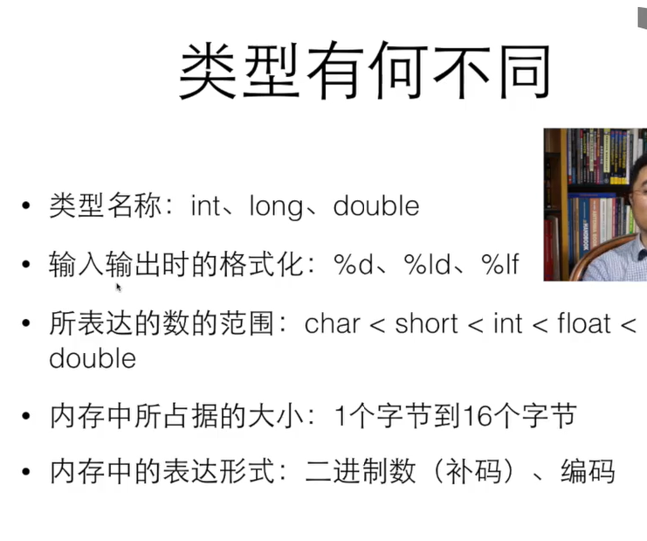

sizeof给出括号里类型所占的字节数

不同操作系统中 int 的字节大小不同

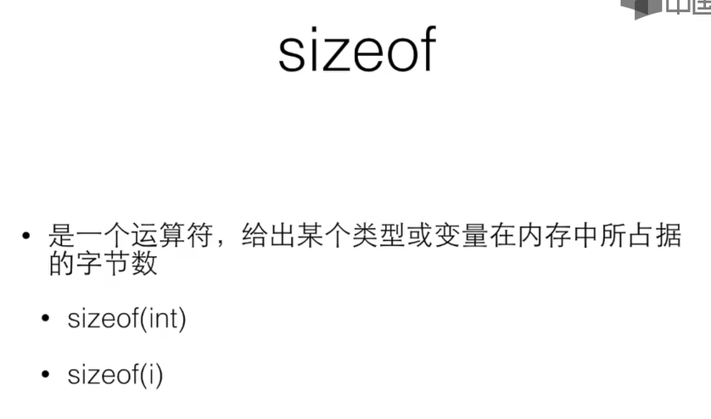

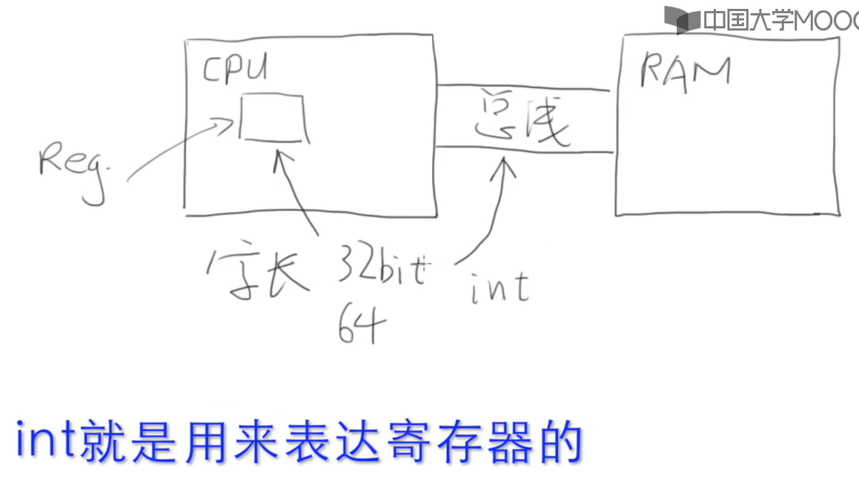

所以不同电脑上的int大小可能不同

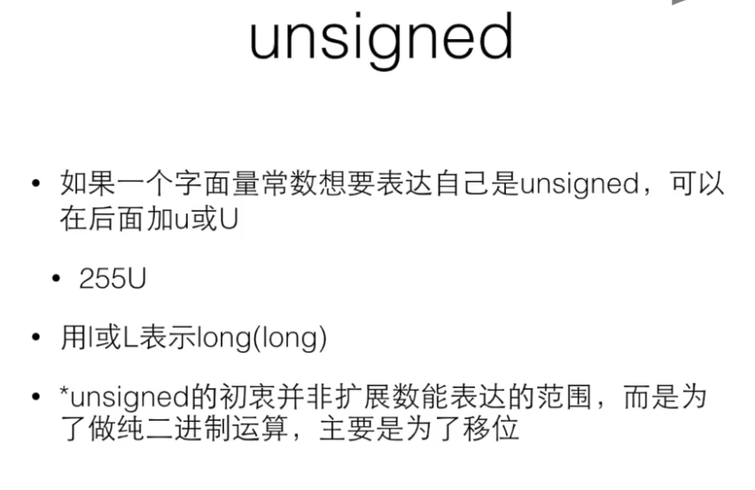

2的8次方 256 -128~127

一个字节8位

char一个字节大小

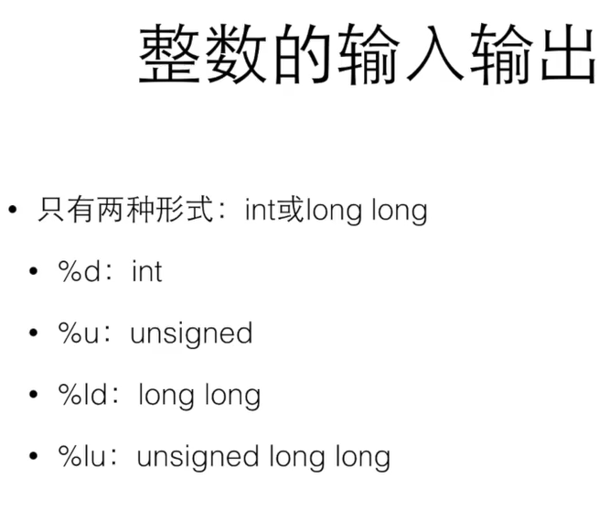

char c = -1 ;

prinf(“%u”,c); 输出：429….. 将char转化为int类型（int类型4个字节 32位）

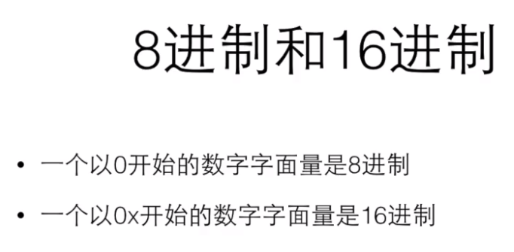

对于8进制 或 16进制的输出 ：

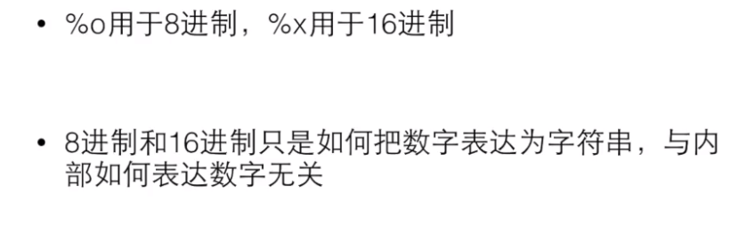

浮点数：

最好不要用浮点数进行运算 浮点数 在一定范围内的精度不准确

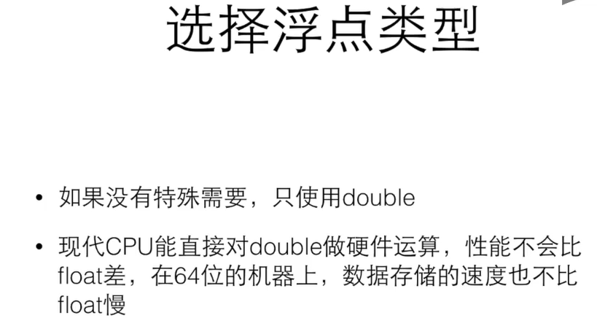

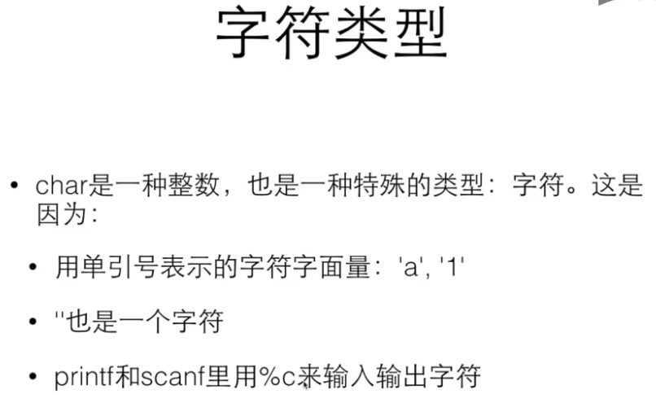

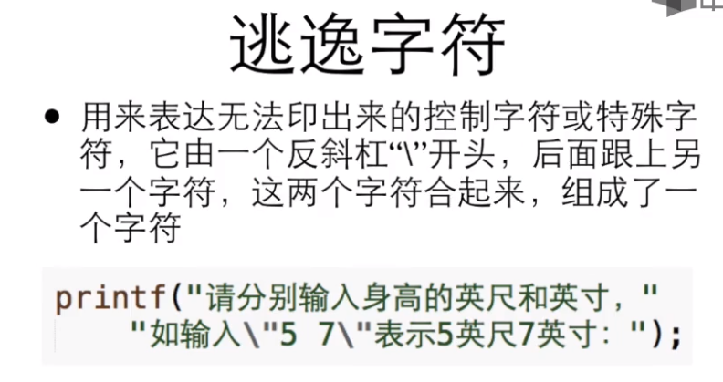

逃逸字符：/t 等于tab

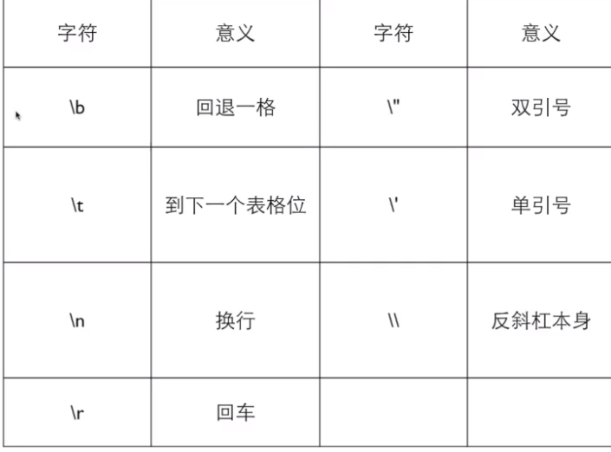

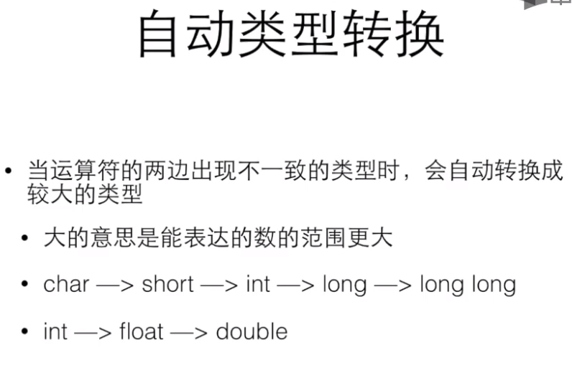

可以从小转化到大 不能从大转化到小

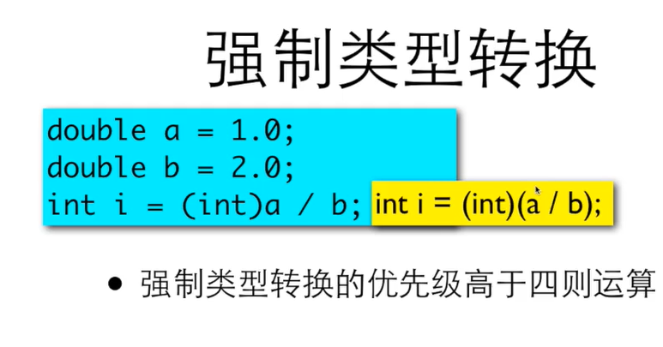

强制转化 优先级高于四则运算 (int)a/b 先将a转化为int 在做计算 这是得到的是double

想要正确强行转化 应该用 黄色

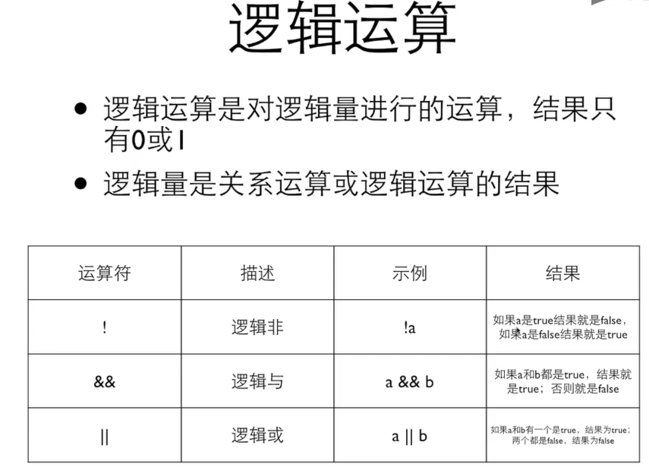

如果是 或 && 运算 只要第一个不正确 就不会进行第二个 判断 因此一定不要在逻辑判断条件中 使用赋值等…

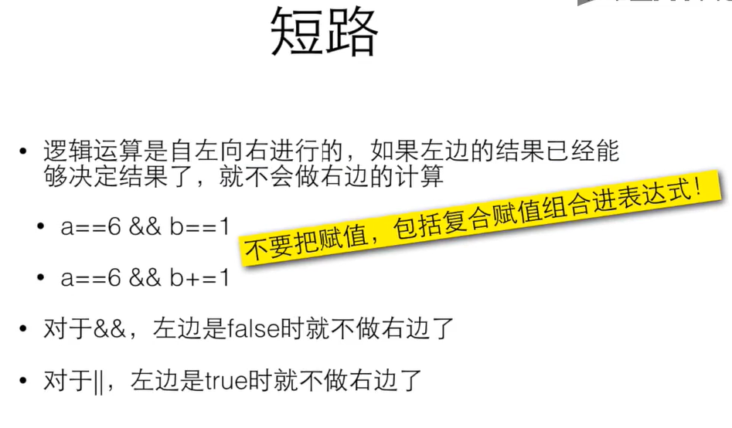

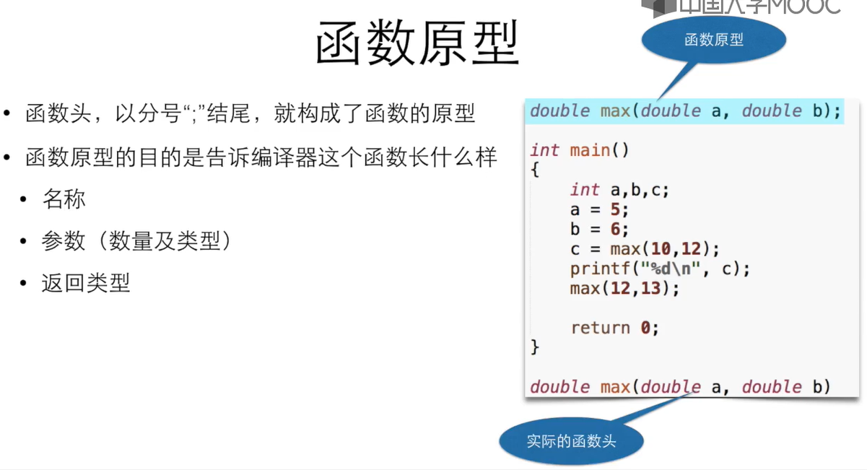

函数原型 要写在最前面 声明用到的函数

c语言的类型自动转化 并不是一件好事 因为可能造成错误！！

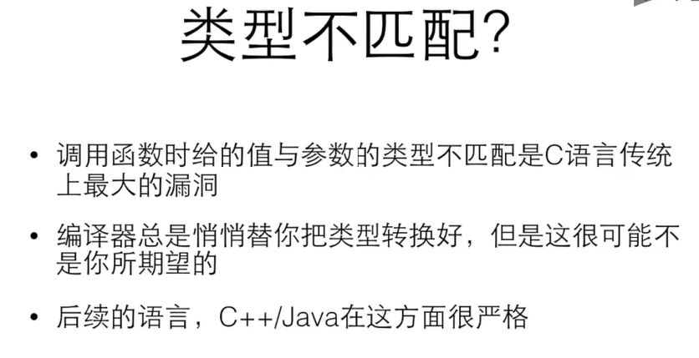

这块有点没听懂…

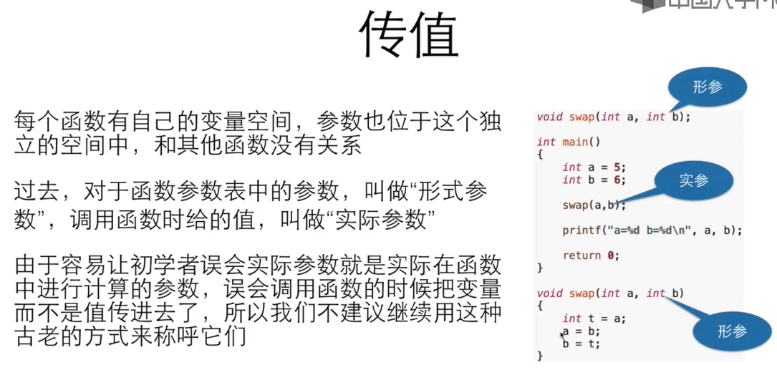

在没有用指针传递参数的时候 都是传递的形参

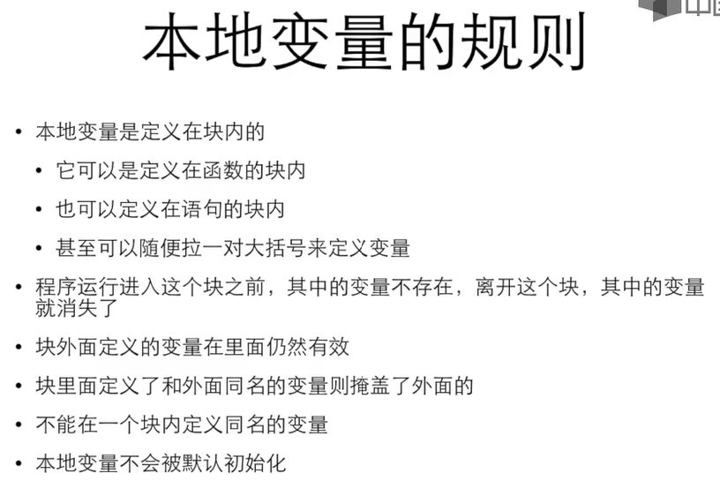

这个在java中 已经用的很多了

数组中的单元都是依次排列的

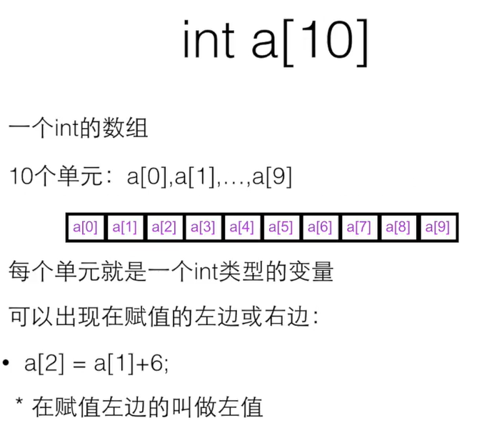

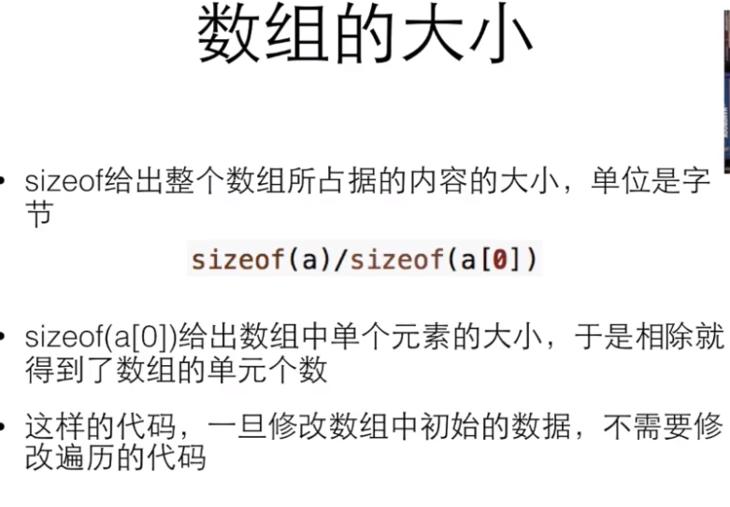

可以用这种方法取数组的大小 ， 更加的灵活

int[行][列]

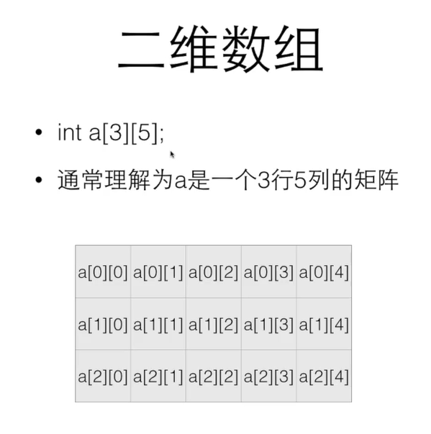

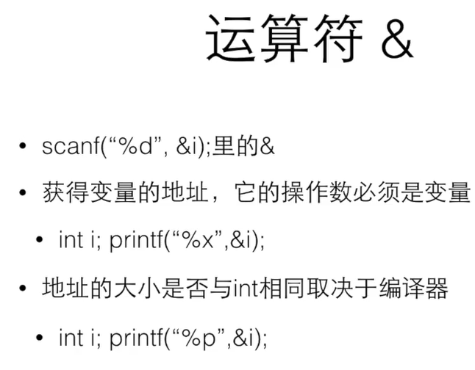

不同编译器里地址不同 &表示地址

在printf中 & 表示输出变量的地址

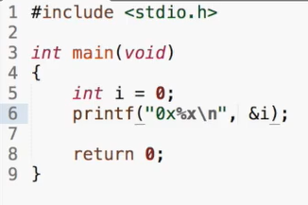

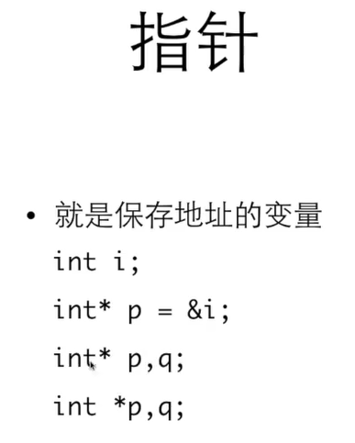

这几个q 都不是指针！！！

\*放在两边的意义相同 都不是对int声明 没有int\*这个东西！

\* 放在数据类型 或 放在 变量名称 旁表 都一样 都表示是一个指针

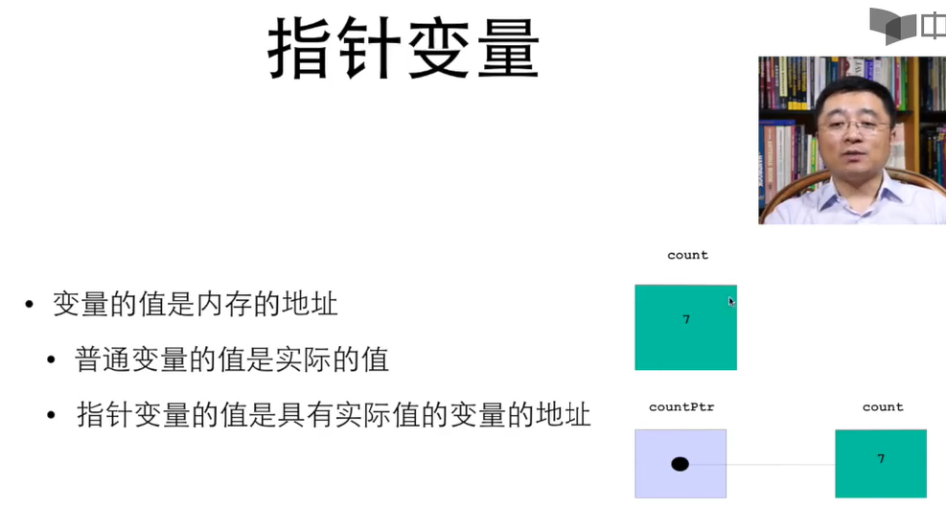

可以用指针进行变量的读写

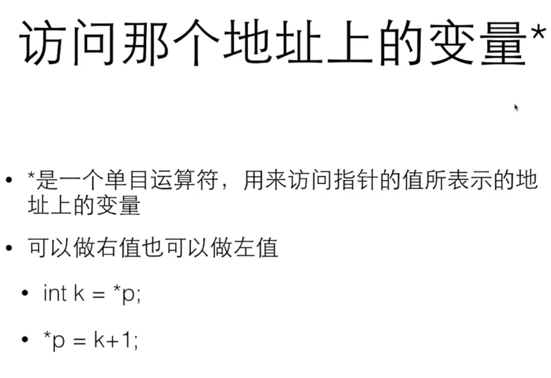

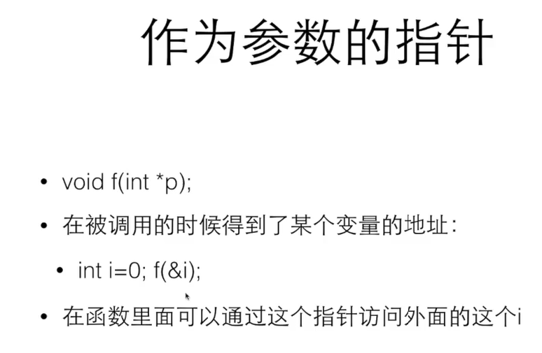

感觉指针像是传递实参

相互颠倒的：

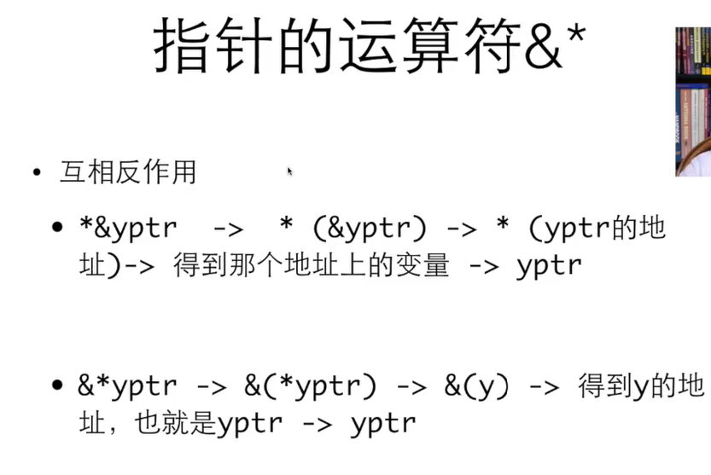

在函数返回的结果不止一个 可以不用return 用指针把结果传递给变量

函数 参数表 里的数组 是一个指针！！ 看起来像个数组 但是是指针！

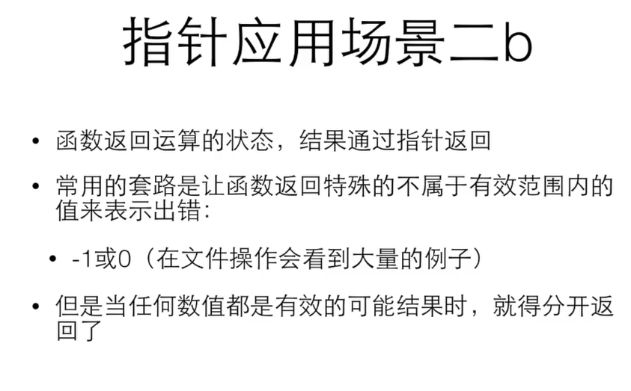

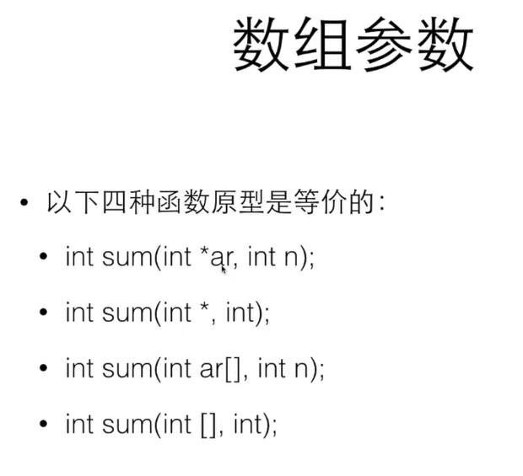

数组之间不能做相互赋值 int b [] => int \* const b

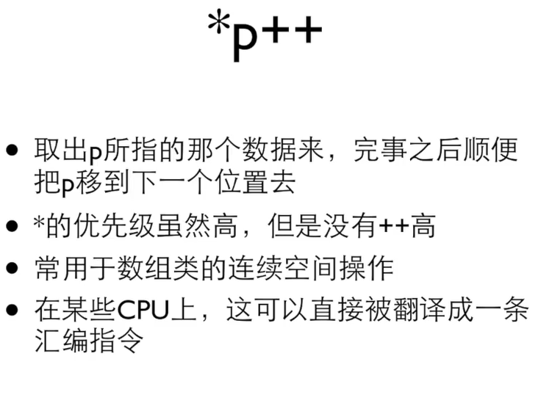

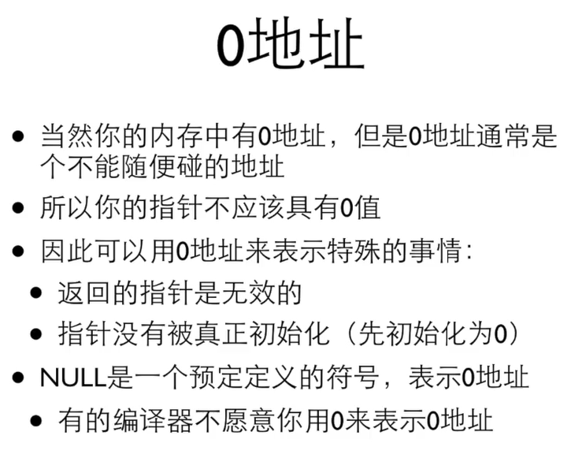

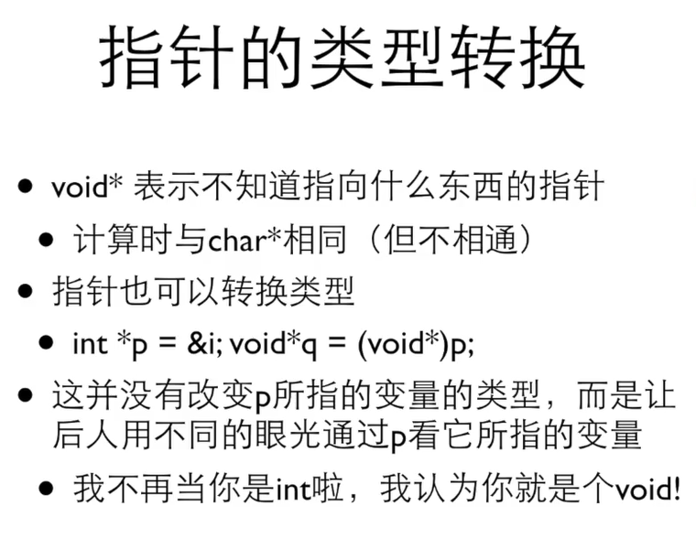

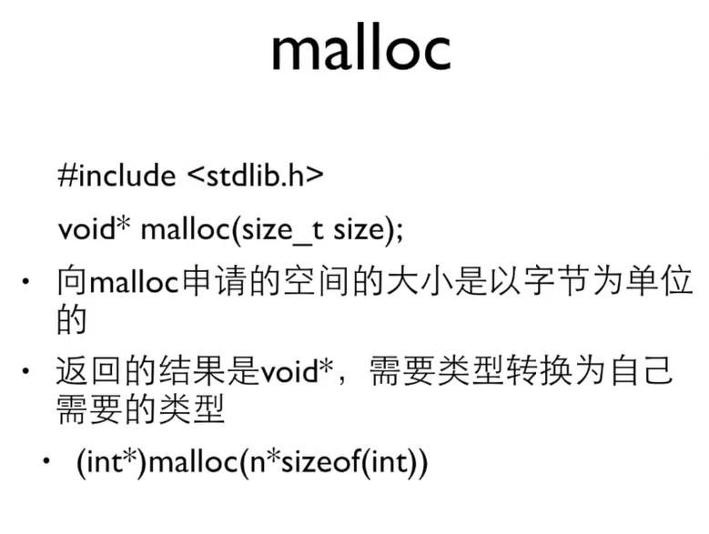

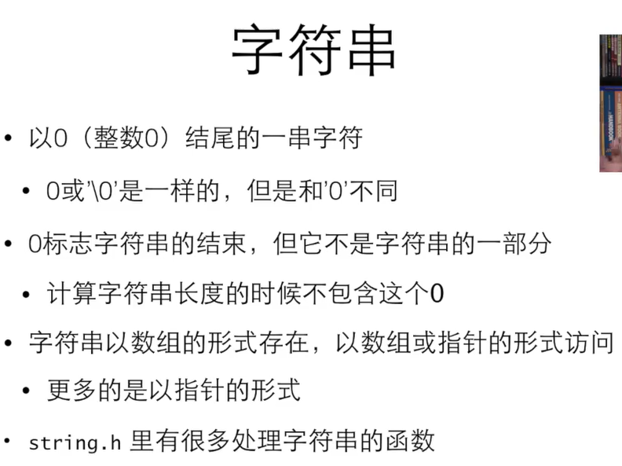

#### [extern用法总结](https://www.cnblogs.com/Lunais/p/5991135.html)

在C语言中，修饰符extern用在变量或者函数的声明前，用来说明“此变量/函数是在别处定义的，要在此处引用”。  
  
**1. extern修饰变量的声明。**

如果文件a.c需要引用b.c中变量int v，就可以在a.c中声明extern int v，然后就可以引用变量v。

这里需要注意的是，被引用的变量v的**链接属性**必须是**外链接（external）的**，也就是说a.c要引用到v，不只是取决于在a.c中声明extern int v，还取决于变量v**本身是能够被引用到**的。

这涉及到c语言的另外一个话题－－变量的作用域。能够被其他模块以extern修饰符引用到的变量通常是**全局变量**。

**还有很重要的一点是，extern int v可以放在a.c中的任何地方**，比如你可以在a.c中的函数fun定义的开头处声明extern int v，然后就可以引用到变量v了，只不过这样只能在函数fun作用域中引用v罢了，这还是变量作用域的问题。对于这一点来说，很多人使用的时候都心存顾虑。好像extern声明只能用于文件作用域似的。  
  
**2. extern修饰函数声明。**

从本质上来讲，变量和函数没有区别。函数名是指向函数二进制块开头处的指针。

如果文件a.c需要引用b.c中的函数，比如在b.c中原型是int fun(int mu)，那么就可以在a.c中声明extern int fun（int mu），然后就能使用fun来做任何事情。

就像变量的声明一样，extern int fun（int mu）可以放在a.c中任何地方，而不一定非要放在a.c的文件作用域的范围中。

对其他模块中函数的引用，最常用的方法是包含这些函数声明的头文件。**使用extern和包含头文件来引用函数有什么区别呢？**extern的引用方式比包含头文件要简洁得多！extern的使用方法是直接了当的，想引用哪个函数就用extern声明哪个函数。

这样做的一个明显的好处是，会加速程序的编译（确切的说是预处理）的过程，节省时间。在大型C程序编译过程中，这种差异是非常明显的。  
  
**3. 此外，extern修饰符可用于指示C或者C＋＋函数的调用规范。**

比如在C＋＋中调用C库函数，就需要在C＋＋程序中用extern “C”声明要引用的函数。

这是给链接器用的，告诉链接器在链接的时候用C函数规范来链接。主要原因是C＋＋和C程序编译完成后在目标代码中命名规则不同。

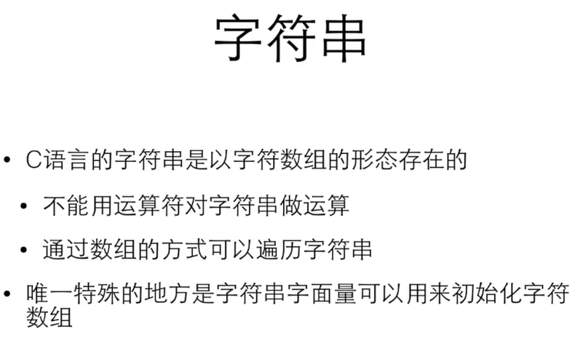

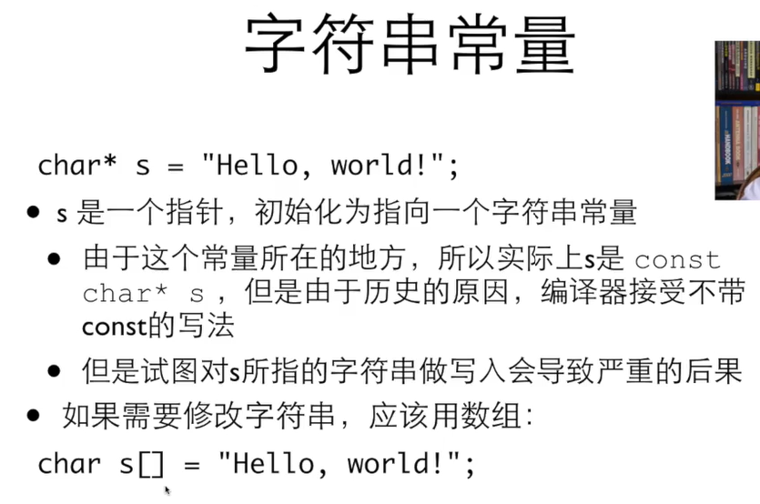

char\* s = “HIIIII

这里指向的时 代码区 的一段只读字符串

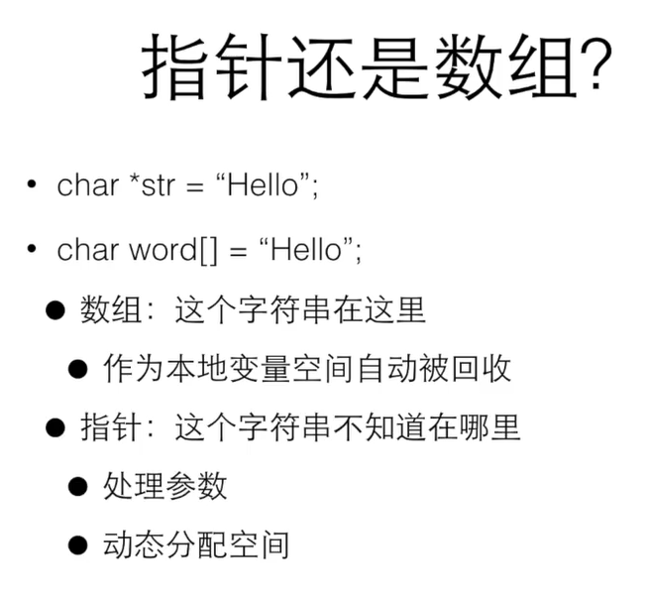

黄字！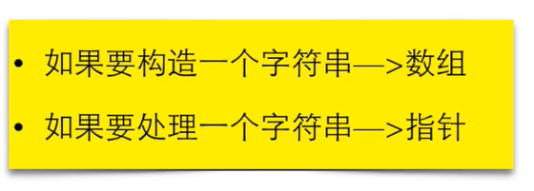

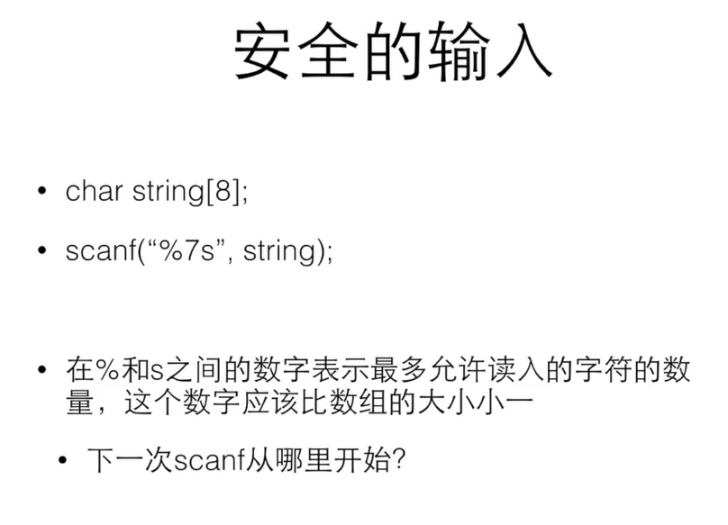

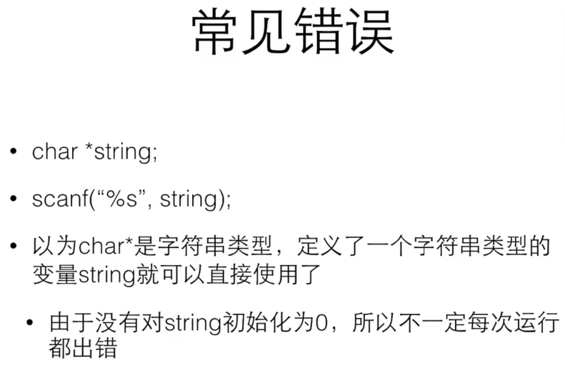

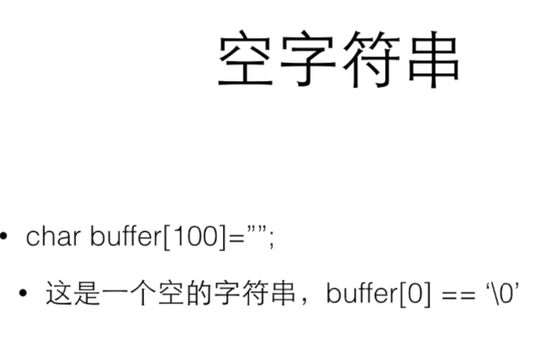

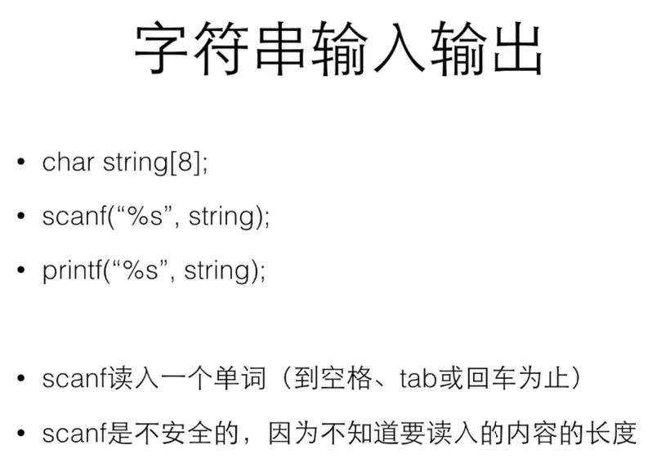

二维数组中 第二个单元一定要规定大小

char\*[] 将指针排列为数组 指向二级目标 = =

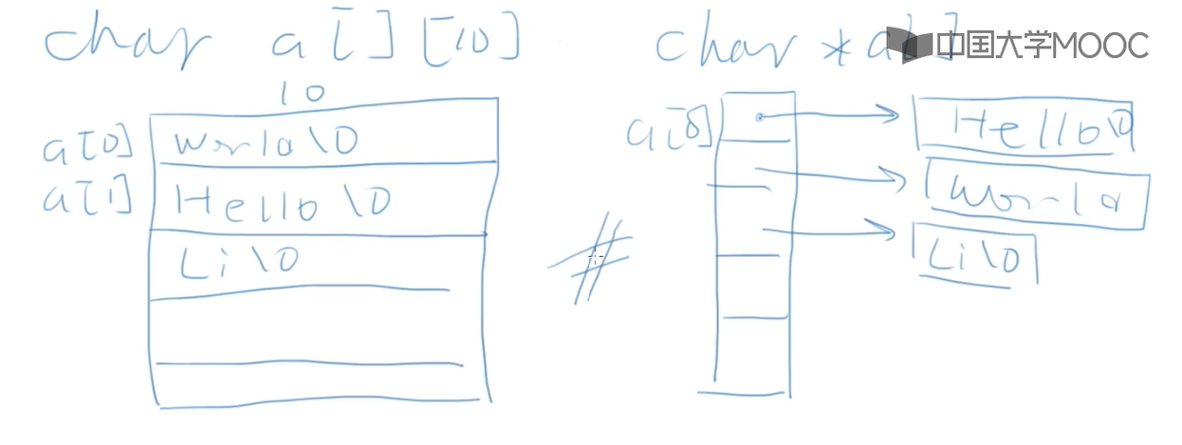

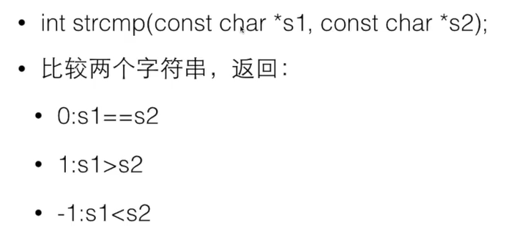

在strcpy中（第一个参数 是要拷贝到的地点 第二个是 源对象）

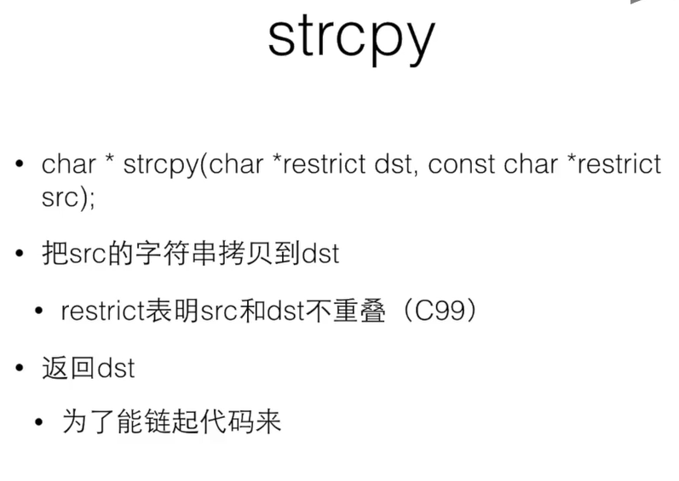

这个函数不安全 因为被移动到的变量大小不一定够用 使用strncat 这是安全函数

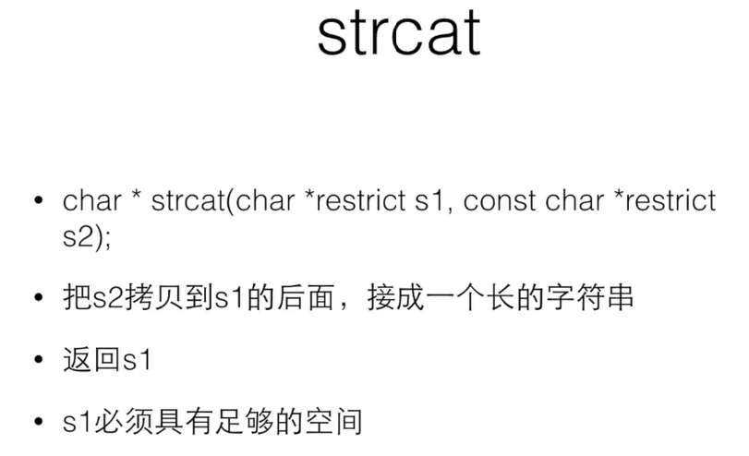

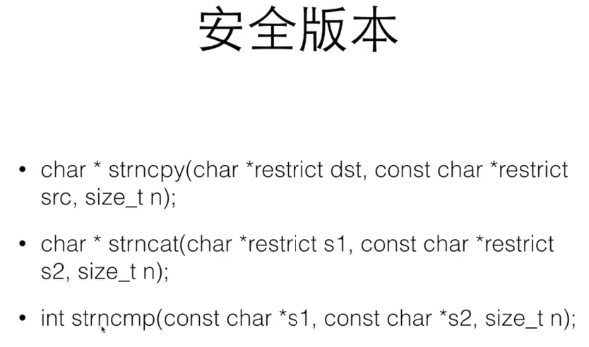

这个函数寻找指定字符 第一次出现的位置

char \*p = strchar(s,’a’) 这里的 \*p 指向第一个a的字符

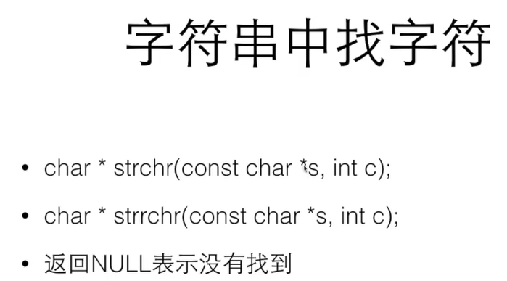

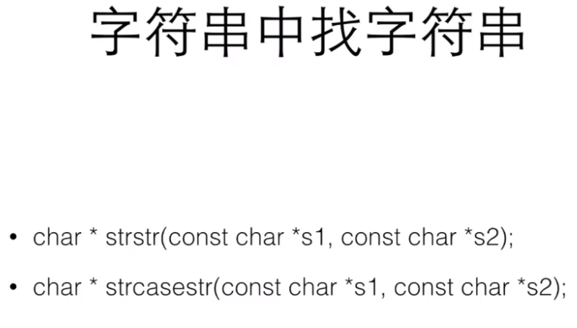

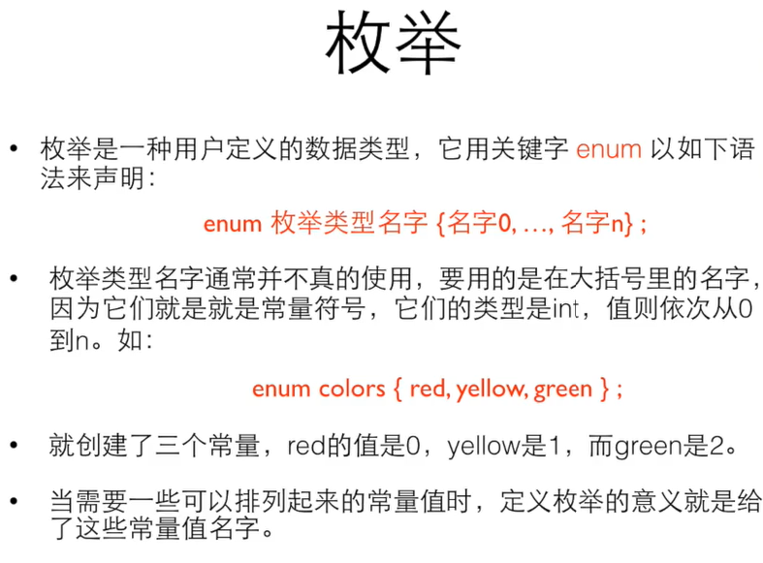

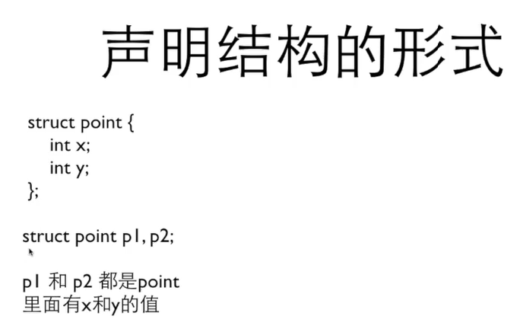

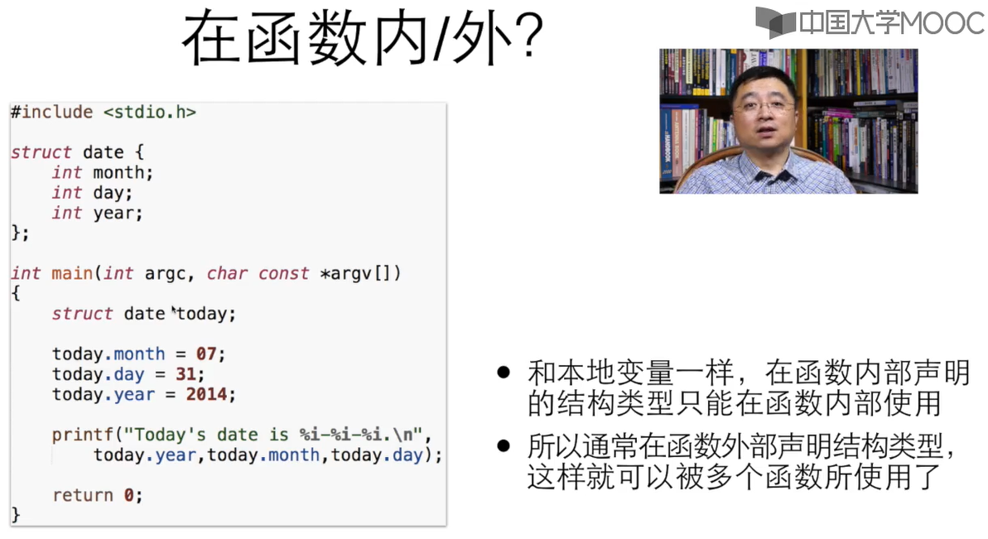

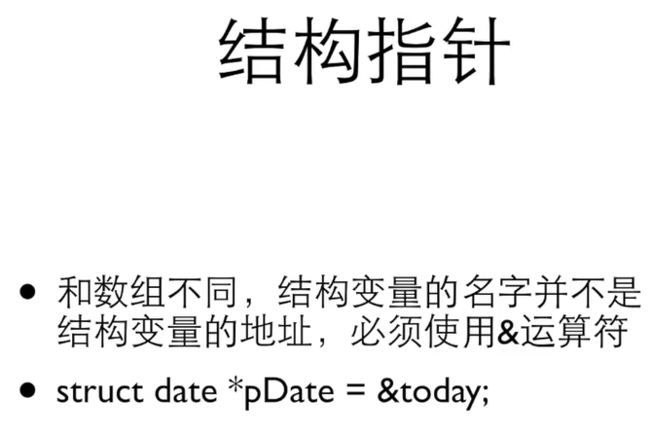

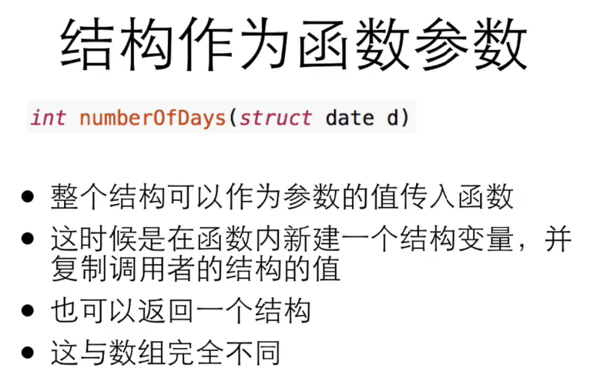

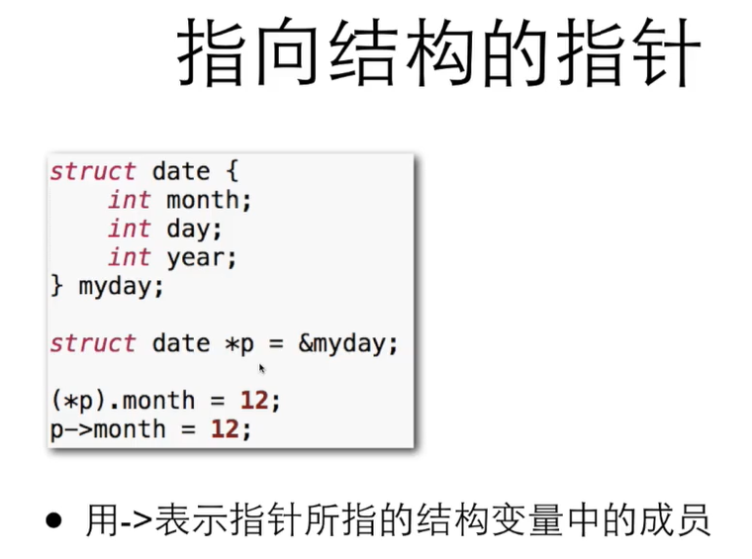

这个例子有点像javabean导航：

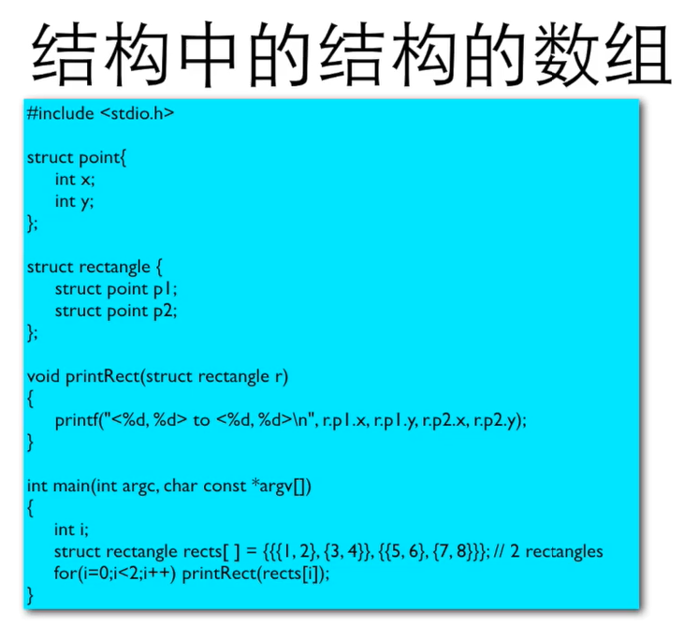

**C语言中\*和&的区别-代码实现说明**

1. **\*是指针运算符，可以表示一个变量是指针类型；也可以表示一个指针变量的所指向的存储单元，可以获取某个地址存储的值。**
2. **&是取地址符号，既取得某一个变量的地址**

int \*p=&a;

或

int \*p;

p=&a;

表示将a的地址存储在p内(取a的地址赋值给p)

int \*b=&a;

int c=\*b;

表示将指针b指向（\*b）的存储单元（a）赋值给c，此时的c只是一个新的变量，不能改变原有的a的值

例题代码：

////////////////////////////////////////////////////

//结构体的应用 //

//用结构体定义基本信息 //

//包括姓名、性别、年龄、联系电话、地址 //

//设计输入、输出函数，参数为结构体指针变量 //

////////////////////////////////////////////////////

#include<stdio.h>

#include<stdlib.h>

//定义结构体

typedef struct

{

char name[8];

char sex[2];

int age;

char tel[11];

char addr[20];

}person;

//输入函数

void setData(person \*p) //指针传递

{

printf("请输入姓名 性别 年龄 电话号码 地址:");

//疑问：该处char[]类型去掉&，程序正常执行？？？

scanf("%s %s %d %s %s",&p->name,&p->sex,&p->age,&p->tel,&p->addr);

}

//输出函数

void getData(person p) //参数传递

{

printf("姓名:%s\n性别:%s\n年龄:%d\n电话号码:%s\n地址:%s\n",p.name,p.sex,p.age,p.tel,p.addr);

}

void main()

{

person \*p;

p=(person\*)malloc(sizeof(person));

setData(p);

getData(\*p); //\*p取指针p所指的存储单元

}

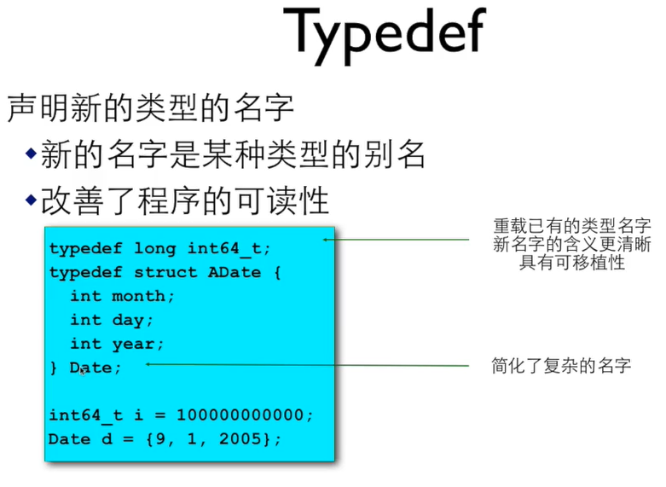

typedef 一个命名关键字 typedef int INTTTT 将int 命名为INTTT

改进程序可读性

typedef 类似alias…

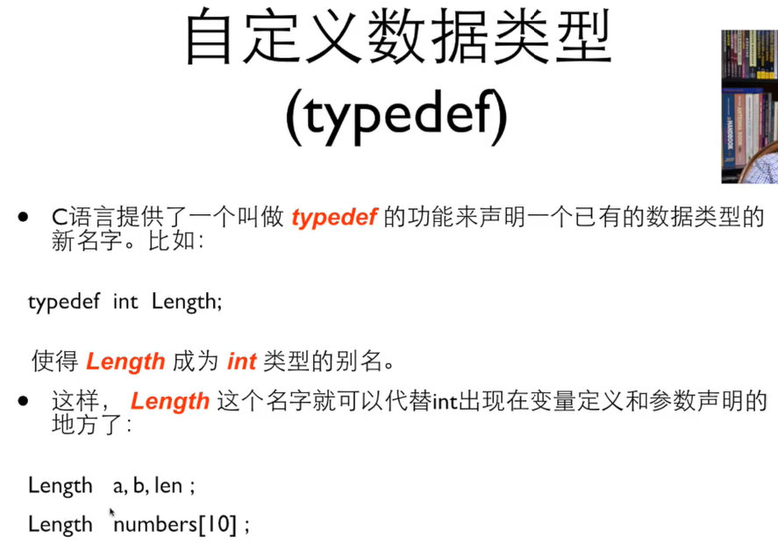

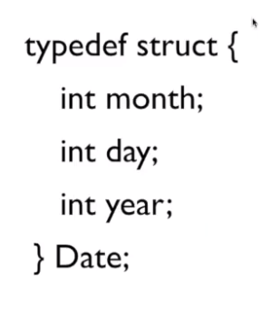

将之前的struct定义为Date

struct 结构的意思

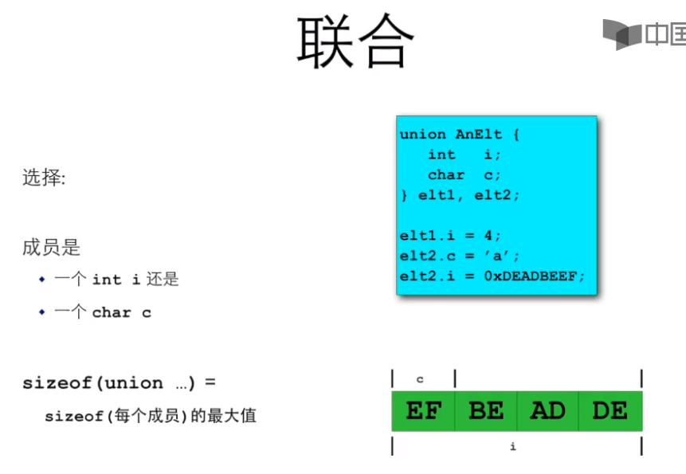

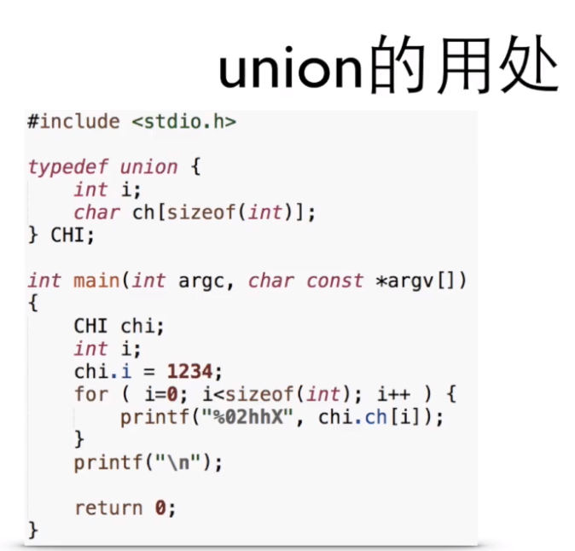

没明白union的意思..

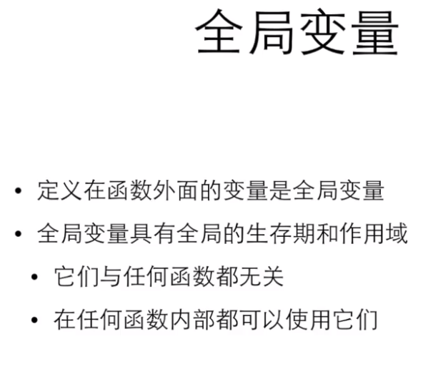

跟java的全局变量 有些不同

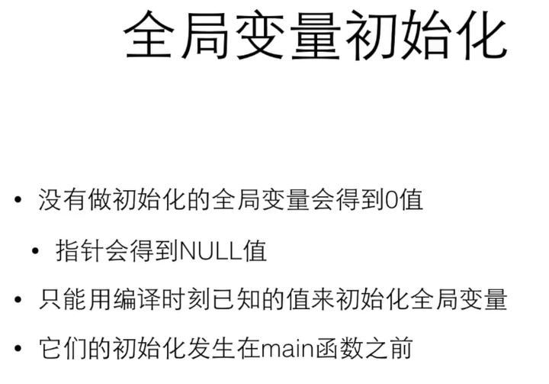

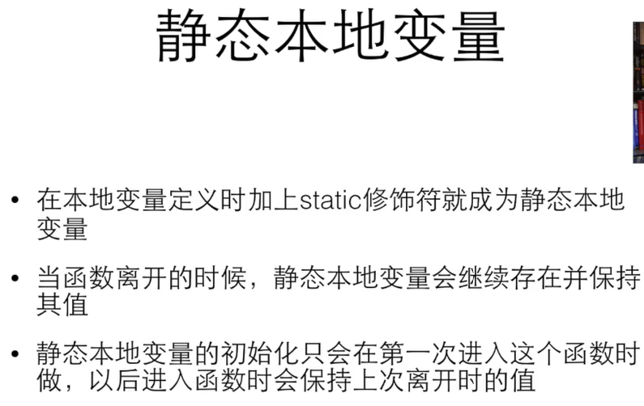

静态本地变量 实际上就上 全局变量！

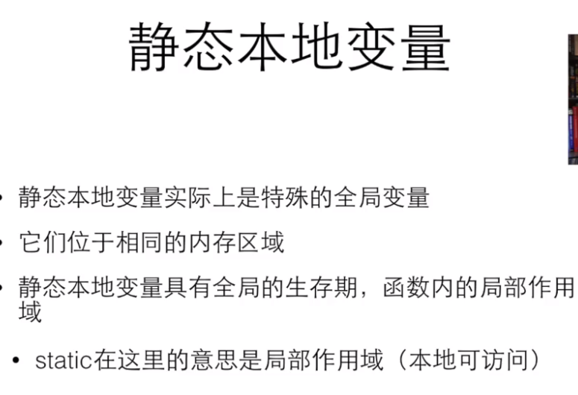

静态本地变量就是 全局变量

当在函数里使用后 离开函数 再次进入函数 里面的静态本地变量还是之前的数值

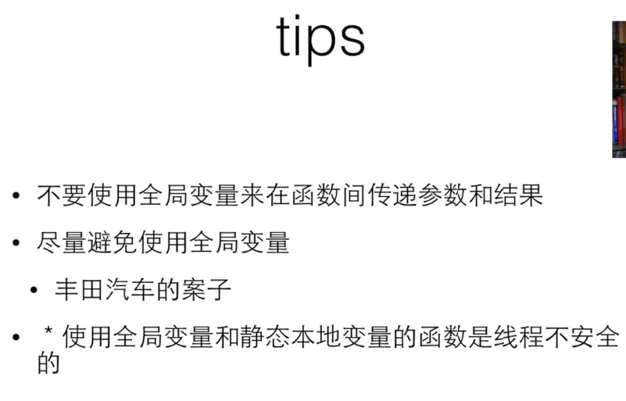

最好 尽量去避免使用 全局变量 静态全局变量 （对于多线程是不安全的

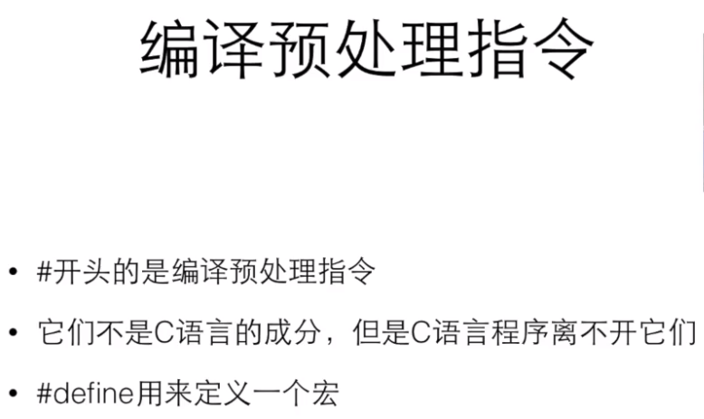

编译预处理

#define PI 3,14159

这样 就会把所有PI变为3.14159

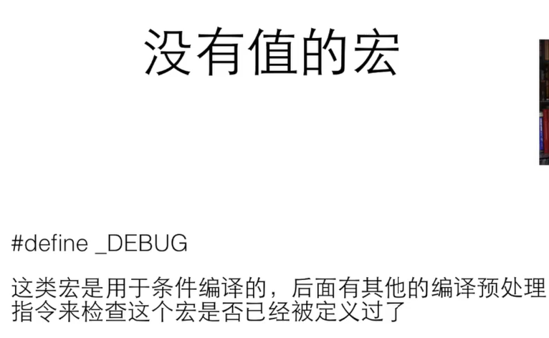

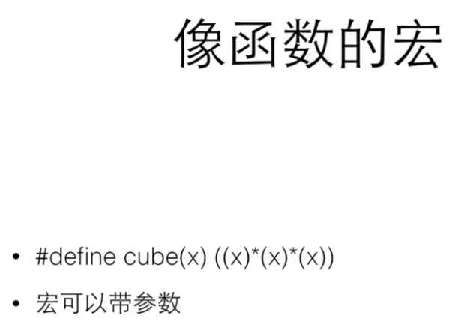

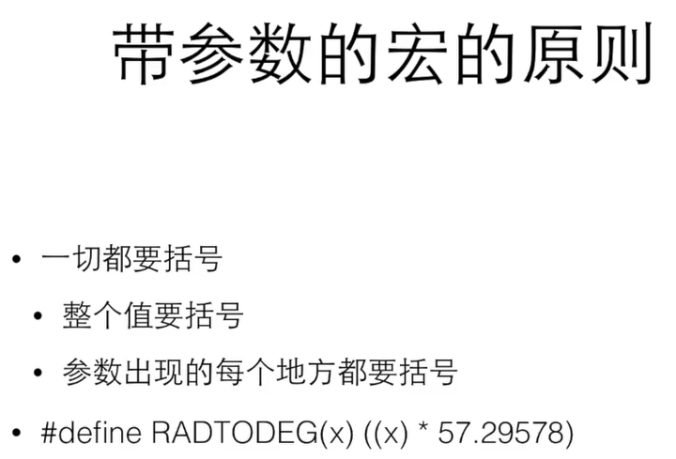

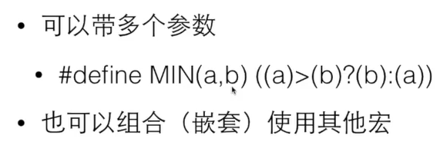

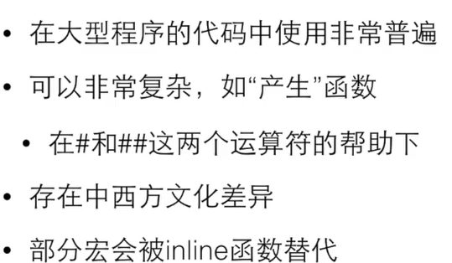

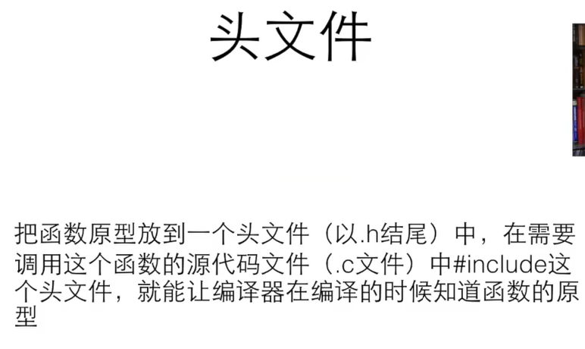

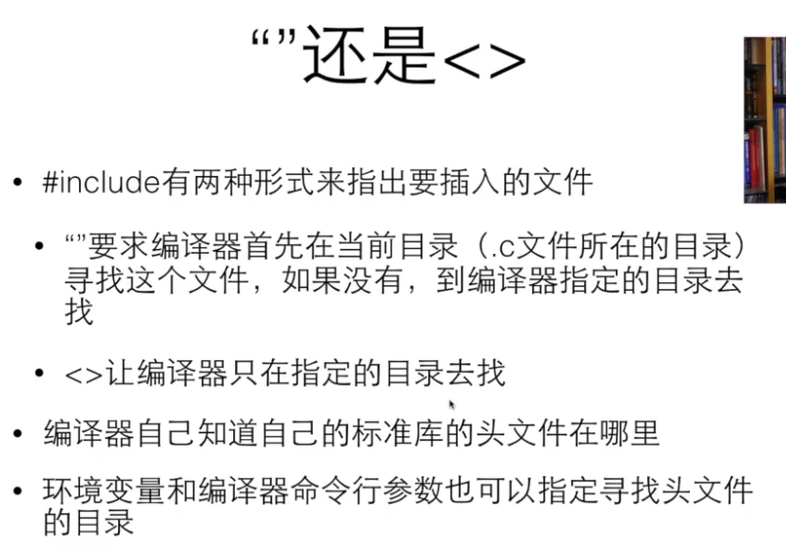

感觉“”是自己定义的源文件 <>更多是库里的文件

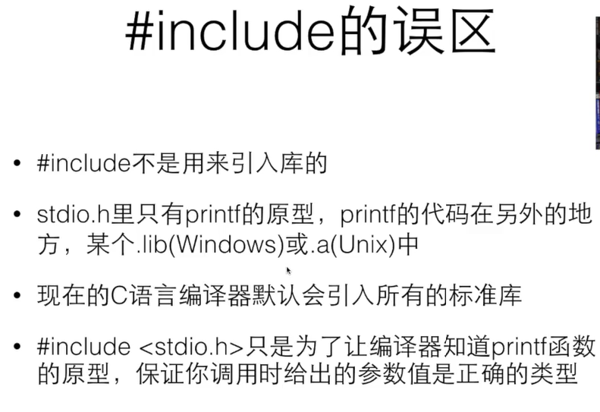

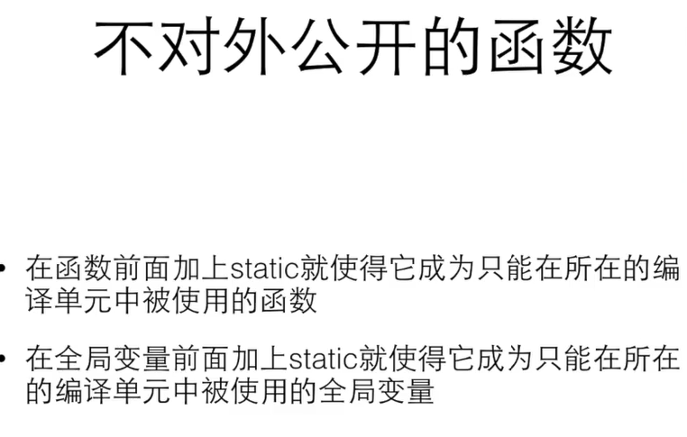

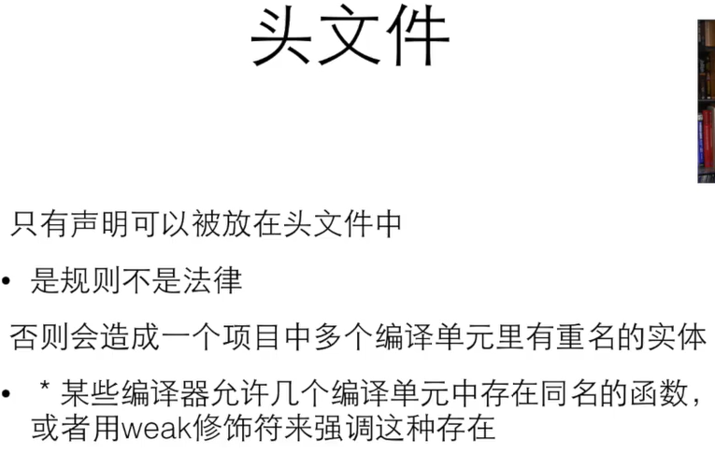

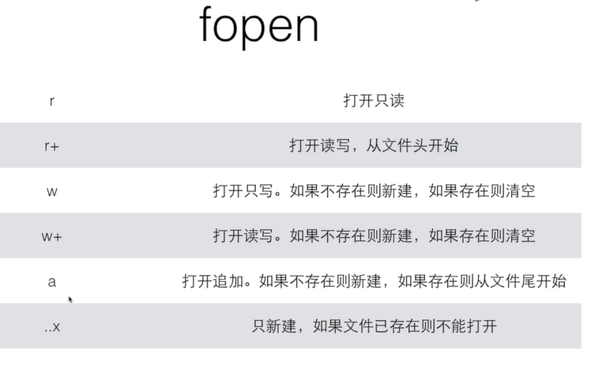

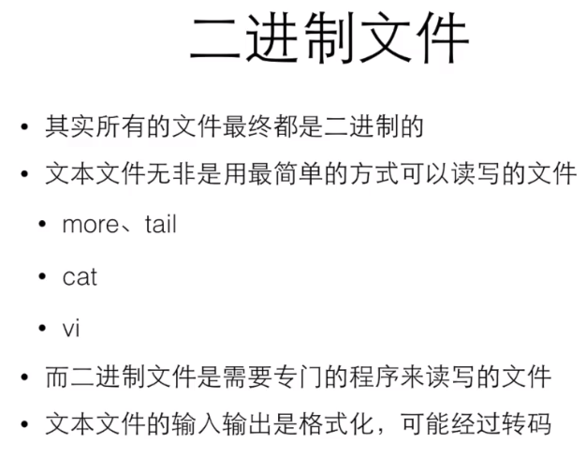

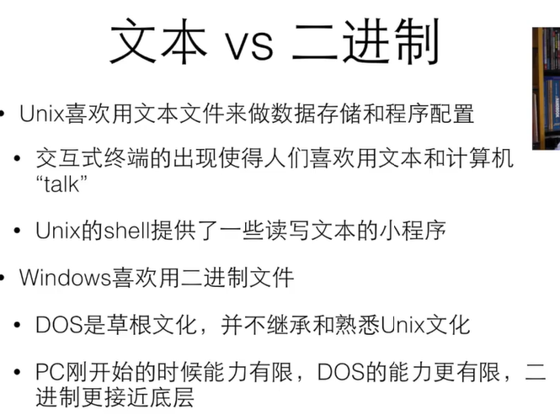

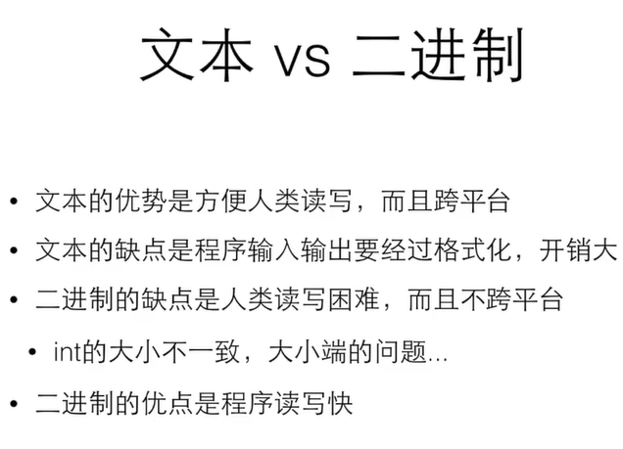

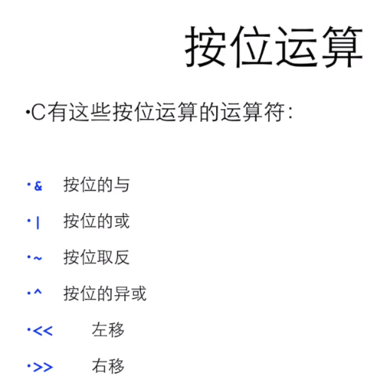

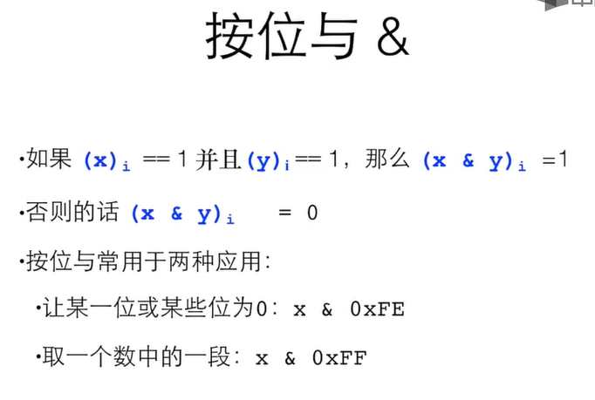

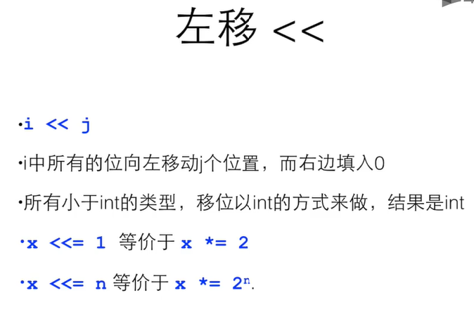

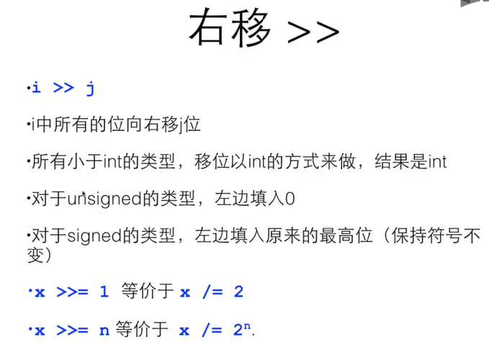

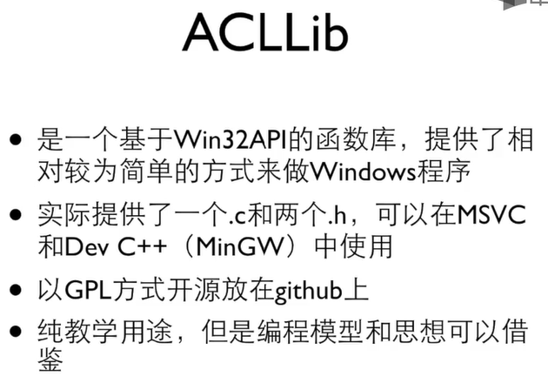

C 语言包含的数据类型

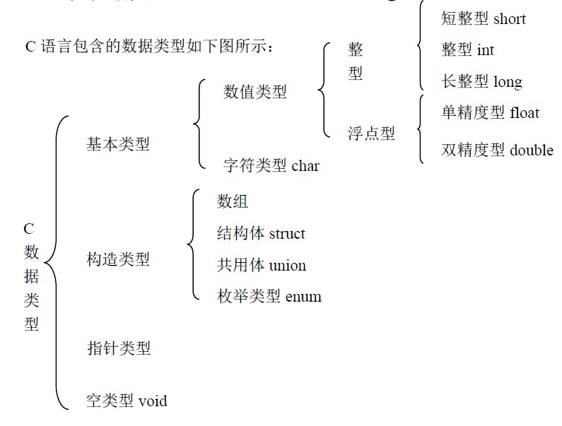

**short、int、long、char、float、double 这六个关键字代表C 语言里的六种基本数据类型。**

在不同的系统上，这些类型占据的字节长度是不同的：

在32 位的系统上

short 占据的内存大小是2 个byte；  
int占据的内存大小是4 个byte；  
long占据的内存大小是4 个byte；  
float占据的内存大小是4 个byte；

double占据的内存大小是8 个byte；  
char占据的内存大小是1 个byte。

具体可以用sizeof测试一下即可

C99定义的这种变长数组的使用是有限制的，不能像在C++等语言中一样自由使用  
变长数组有以下限制：  
1、变长数组必须在程序块的范围内定义，不能在文件范围内定义变长数组；  
2、变长数组不能用static或者extern修饰；  
3、变长数组不能作为结构体或者联合的成员，只能以独立的数组形式存在；  
4、变长数组的作用域为块的范围，对应地，变长数组的生存时间为当函数执行流退出变长数组所在块的时  
  
你是放在文件块范围内定义了，放到函数内部定义就可以了。

**int main(int argc,char\* argv[])详解，以及与int main（）有什么区别**

argc是命令行总的参数个数  
argv[]是argc个参数，其中第0个参数是程序的全名，以后的参数命令行后面跟的用户输入的参数，  
------------------------  
char \*argv[]是一个字符数组,其大小是int argc,  
     主要用于命令行参数argv[]参数，数组里每个元素代表一个参数;  
------------------------  
例如：  
int main(int argc, char\* argv[])  
{  
    int i;  
    for (i=0;i<argc;i++)  
        cout<<argv[i]<<endl;//输入数组到argv[i]中  
    cin>>i;                 //输出数组argv[i]  
    return   0;  
}  
比如你输入：  
test   a.c   b.c   t.c  
输出如下：  
test  
a.c  
b.c  
t.c  
  
则  
argc   =   4  
  
argv[0]   =   "test"  
argv[1]   =   "a.c"  
argv[2]   =   "b.c"  
argv[3]   =   "t.c"  
------------------------------------------------------------------------------  
下面这段话感觉讲得比较清楚

ｍａｉｎ函数的参数  
  
　　前面介绍的main函数都是不带参数的。因此main 后的括号都是空括号。实际上，main函数可以带参数，这个参数可以认为是 main函数的形式参数。Ｃ语言规定main函数的参数只能有两个， 习惯上这两个参数写为argc和argv。因此，main函数的函数头可写为： main (argc,argv)Ｃ语言还规定argc(第一个形参)必须是整型变量,argv( 第二个形参)必须是指向字符串的指针数组。加上形参说明后，main函数的函数头应写为：   
main (argc,argv)  
int argv;  
char \*argv[];或写成：  
main (int argc,char \*argv[])  
　　由于main函数不能被其它函数调用， 因此不可能在程序内部取得实际值。那么，在何处把实参值赋予main函数的形参呢? 实际上,main函数的参数值是从操作系统命令行上获得的。当我们要运行一个可执行文件时，在DOS提示符下键入文件名，再输入实际参数即可把这些实参传送到main的形参中去。  
  
　　DOS提示符下命令行的一般形式为： C:\>可执行文件名 参数 参数……; 但是应该特别注意的是，main 的两个形参和命令行中的参数在  
位置上不是一一对应的。因为,main的形参只有二个，而命令行中的参数个数原则上未加限制。argc参数表示了命令行中参数的个数(注意：文件名本身也算一个参数)，argc的值是在输入命令行时由系统按实际参数的个数自动赋予的。例如有命令行为： C:\>E6 24 BASIC dbase FORTRAN由于文件名E6 24本身也算一个参数，所以共有4个参数，因此argc取得的值为4。argv参数是字符串指针数组，其各元素值为命令行中各字符串(参数均按字符串处理)的首地址。 指针数组的长度即为参数个数。数组元素初值由系统自动赋予。其表示如图6.8所示：  
main(int argc,char \*argv){  
while(argc-->1)  
printf("%s\n",\*++argv);  
}  
本例是显示命令行中输入的参数如果上例的可执行文件名为e24.exe，存放在A驱动器的盘内。  
因此输入的命令行为： C:\>a:e24 BASIC dBASE FORTRAN   
则运行结果为：  
BASIC  
dBASE  
FORTRAN  
　　该行共有4个参数，执行main时，argc的初值即为4。argv的4个元素分为4个字符串的首地址。执行while语句，每循环一次 argv值减1，当argv等于1时停止循环，共循环三次， 因此共可输出三个参数。在printf函数中，由于打印项\*++argv是先加1再打印， 故第一次打印的是argv[1]所指的字符串BASIC。第二、 三次循环分别打印后二个字符串。而参数e24是文件名，不必输出。  
  
　　下例的命令行中有两个参数，第二个参数20即为输入的n值。在程序中\*++argv的值为字符串“20”，然后用函数"atoi"把它换为整型作为while语句中的循环控制变量，输出20个偶数。  
#include"stdlib.h"  
main(int argc,char\*argv[]){  
int a=0,n;  
n=atoi(\*++argv);  
while(n--) printf("%d ",a++\*2);  
}  
　　本程序是从0开始输出n个偶数。指向指针的指针变量如果一个指针变量存放的又是另一个指针变量的地址， 则称这个指针变量为指向指针的指针变量。

 char \* ，用sizeof实质上是对指针的sizeof，而指针用sizeof的结果是4，想要知道字符串的长度，就用strlen，但不会计算最后的那个'\0'

**文本文件和二进制文件的定义：**

计算机在物理内存上面存放的都是二进制，所以文本文件和二进制文件的主要区别是在逻辑上的而不是物理上的。而从文件的编码方式来看，文件可以分为文本文件和二进制文件。文本文件是基于字符编码的文件，常见的有ASCII、Unicode等，二进制文件是基于值编码的文件，可以看成是变长编码，你可以根据自己的需要，决定多少个比特代表一个值。

**文本文件和二进制文件的存储：**

二进制文件就是把内存中的数据按其在内存中存储的形式原样输出到磁盘中存放，即存放的是数据的原形式。

文本文件是把数据的终端形式的二进制数据输出到磁盘上存放，即存放的是数据的终端形式

在实际存储中最好是将数据分成字符数据和非字符数据两类:

如果存储的是字符数据，无论采用文本文件还是二进制文件都是没有任何区别的，所以讨论使用文本文件还是二进制文件是没有意义的。

如果存储的是非字符数据，又要看我们使用的情况来决定:

a:如果是需要频繁的保存和访问数据，那么应该采取二进制文件进行存放，这样可以节省存储空间和转换时间。

B:如果需要频繁的向终端显示数据或从终端读入数据，那么应该采用文本文件进行存放，这样可以节省转换时间。

**例如：**

**文本文件的打开方式和二进制文件打开方式的区别：**

(1)文本模式中回车被当成一个字符'\n'，在文件中如果读到0x1B,文本模式会认为这是文件结束符，会按照一定方式对数据做相应的转换。

(2)二进制模式中'\n'会被认为是两个字符0x0D，0x0A;在读到0x1B时，二进制模式不会对文件进行处理。

如果函数的参数不指定，（或者说可以是任意类型）的指针，则使用void \*  
如：void \*func(void \*var1) { }  
void\* 在[ANSI](https://www.baidu.com/s?wd=ANSI&tn=SE_PcZhidaonwhc_ngpagmjz&rsv_dl=gh_pc_zhidao" \t "_blank)与[GNU](https://www.baidu.com/s?wd=GNU&tn=SE_PcZhidaonwhc_ngpagmjz&rsv_dl=gh_pc_zhidao" \t "_blank)中的表现也不一致。  
[ANSI](https://www.baidu.com/s?wd=ANSI&tn=SE_PcZhidaonwhc_ngpagmjz&rsv_dl=gh_pc_zhidao)中，void \*p;  
p++; p+=1; 都是不允许的，因为[ANSI](https://www.baidu.com/s?wd=ANSI&tn=SE_PcZhidaonwhc_ngpagmjz&rsv_dl=gh_pc_zhidao)认为必须明确指针类型，才能进行运算。  
而[GNU](https://www.baidu.com/s?wd=GNU&tn=SE_PcZhidaonwhc_ngpagmjz&rsv_dl=gh_pc_zhidao" \t "_blank)中，则认为是合法的，默认规则是void\*等同于char\*  
一般运用：  
int \*p; void \*q;  
  
\*p = (int\*)q;  
(char \*)q++;  
  
(char\*)q+=1;//这个就不一定正确了，要分编译器。

以下是对于编译器 对于头文件 对应源文件的连接 ：

首先纠正一下，编译器并不通过头文件找源文件，头文件里只有声明，include是在预处理阶段，就是直接把头文件代码粘贴到你写的.c文件中，接下来编译器编译生成目标文件，你说的库文件我的理解应该是头文件对应的源文件吧，这个过程其实是发生在链接阶段，头文件对应的源文件早就编译成目标文件做成静态链接库或者动态链接库，和你写的目标文件一起链接成可执行程序  
第二个问题 为什么用头文件做中介  
前面已经说过头文件里只有声明，试想一下如果不用头文件，声明和定义都放在一个文件中，那么你去include库文件的时候他会把里面所有的函数声明和函数原型都包含进来，一个库文件中可能包含几十个函数，而这些函数你可能只用到其中的一两个，一个函数有可能几百行代码，这样你的.c文件不是额外多了好几千行代码